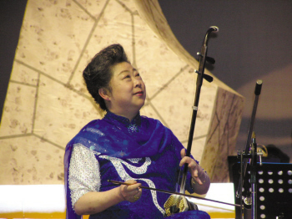
http://www.huaihai.tv/liv_loadfile/act/ztxc/folder2748/folder2751/fold1/1308301926_60548900.jpg
2011.6.17.出席第四届国际胡琴节开幕音乐会

